1945 年诺贝尔物理学奖——泡利不相容原理
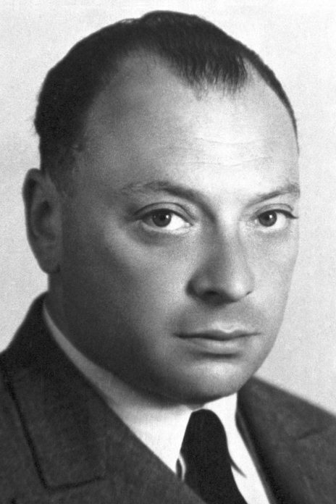
泡利像
1945 年诺贝尔物理学奖授予美国新泽西州普林斯顿大学的奥地利物理学家泡利（Wolfgang Pauli，1900—1958），以表彰他发现了也称为泡利原理的不相容原理。

不相容原理的发现
不相容原理是量子理论中的重要原理，是 1925 年 1 月由泡利提出的。这一原理可以表述为：对于完全确定的量子态来说，每一量子态中不可能存在多于一个的粒子。泡利后来用量子力学理论处理了 h/4π 自旋问题，引入了二分量波函数的概念和所谓的泡利自旋矩阵。通过泡利等人对量子场的研究，人们认识到只有自旋为半整数的粒子（即费米子）才受不相容原理的限制，从而确立了自旋统计关系。
关于不相容原理的发现，泡利在他的诺贝尔奖演说中讲道，不相容原理发现的历史可以追溯到他在慕尼黑的学生时代。在维也纳读中学时，他就掌握了经典物理学和相对论的知识。在慕尼黑大学经索末菲引导接触到从经典的思想方法看来有些离奇的原子结构理论。他和所有习惯于经典思想方法的物理学家一样，当第一次接触到玻尔的量子理论的基本假设时也不免受到冲击。他一方面接受了玻尔的原子理论；一方面了解索末菲企图用光谱定律的解释来克服使用动力学模型所遇到的困难。泡利对这两种理论都不满意。
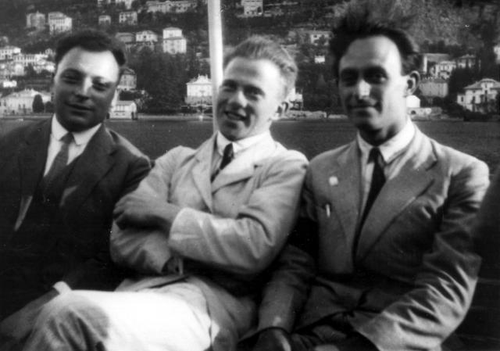
图 45 – 1 1927 年参加物理年会时泡利（左）、海森伯（中）和费米的合影
反常塞曼效应的解释问题，使物理学家倍感苦恼，泡利也不例外。据说当时有一位友人看见泡利在哥本哈根的大街上闲逛，就问他为什么不高兴。泡利回答说：“当一个人正在想到反常塞曼效应时，他怎么高兴得起来啊!”按照玻尔的想法，当分析原子的结构时，应该首先从内层开始。可以设想有一个带正电荷 Ze 的原子核，在其周围是若干电子，这些电子一个接着一个被原子核俘获，直到它俘获了 Z 个电子而形成中性原子时为止。最先被俘获的电子占据能量最低的量子轨道，这就是玻尔所谓的“组建原则”。泡利不满意的原因是他认为原子光谱的根源在于价电子的运动，不应该从原子实的结构去找。
泡利仔细研究了碱金属光谱的双重结构，引入了“经典不能描述的双重值”概念，在这基础上概括成一个重要结论，即原子中不能有两个电子具有相同的 4 个量子数。这就是最初泡利提出的不相容原理。
1925 年以前，描述电子一般只用 3 个量子数。泡利的“双重值”实际上就等于要求电子要有第四个量子数。当时，并不知道这第四个量子数就是自旋。
泡利为创立量子力学作出过许多重要贡献，他虽然失去了直接提出量子力学基本形式的机遇，但他发表了许多有独创性的论文，而且还提出过许多很有创见的批评和见解。他的看法对于海森伯等人创建量子力学起着极其重要的作用。他的许多关于量子力学的综述性文章中，最著名的一篇《波动力学的普遍原理》（1933 年）是量子力学方面的重要文献。
泡利另一历史性贡献是提出了中微子概念。他为了解释 β 衰变中放出的电子能量之所以有连续谱，在 1930 年作出过一个大胆的假设，认为原子核在 β 衰变中不仅放出电子，而且还放出一种质量非常小，穿透力却非常大的中性粒子。他当时把它叫做“中子”；1932 年，费米把它改称为中微子。泡利这一假说解决了 β 衰变中角动量和能量不守恒的困难，但当时并不能得到实验证实。1933 年，费米根据这种假说提出了 β 衰变理论。随着基本粒子物理学的进展，中微子假说在弱相互作用中的重要性日益显著。后来中微子在实验中得到确证。
20 世纪 20 年代末期，泡利把主要精力用于粒子物理学和量子场论的研究方面。他和海森伯一起在 1929 年发表了关于场的正则量子化方法的论文，被认为起了开辟道路的作用。
泡利特别重视物理规律的对称性和不变性。早在 β 衰变中宇称不守恒被确认的前一年，泡利就在施温格和吕德斯等人工作的基础上指出了自然规律的洛伦兹协变性必然导致 CPT 不变性的成立。
此外泡利还在量子场论、固体物理等方面做了很多重要的工作，他关于量子力学的哲学见解，在学术界有很深远的影响。

获奖者简历
泡利 1900 年 4 月 25 日出生于奥地利维也纳一位医学博士的家庭里。从童年时代就受到科学的熏陶，在中学时就自修物理学。1918 年中学毕业后泡利带着父亲的介绍信到慕尼黑大学访问著名物理学家索末菲（A.Sommerfeld），要求不上大学而直接做索末菲的研究生。索末菲没有拒绝，但总难免有些不放心，不久就发现泡利的才能果然不凡，于是泡利就成为慕尼黑大学最年轻的研究生。
1918 年 18 岁的泡利初露锋芒。他发表了第一篇论文，是关于引力场中能量分量的问题。1919 年，泡利在两篇论文中指出韦耳（H.Wegl）引力理论中的一个错误，并以批判的角度评论韦耳的理论。其立论之明确、思考之成熟，令人惊讶，很难相信这是出自不满 20 岁的青年之手。1921 年泡利以一篇关于氢分子模型的论文获得博士学位。这一年索末菲推荐泡利为《数学科学百科全书》撰写了关于相对论的长篇综述文章。这一作品立刻成了有关相对论的普及读物，得到了爱因斯坦本人的高度赞许，至今还是相对论方面的名著之一。1922 年泡利在格丁根大学任玻恩（Max Born）的助教，和玻恩就天体摄动理论在原子物理中的应用联名发表论文。玻恩邀请丹麦著名物理学家尼尔斯·玻尔到格丁根讲学。在讨论中，玻尔了解到泡利的才能，和他广泛交谈，从此开始了他们之间的长期合作。这年秋季泡利就到哥本哈根大学理论物理学研究所从事研究工作。在哥本哈根，泡利先是与克拉默斯（H.A.Kramers）共同研究了谱带理论，然后专注于反常塞曼效应。泡利根据朗德（Landé）的研究结果，提出了朗德因子。
1923—1928 年，泡利在汉堡大学任讲师，1928 年到瑞士苏黎世的联邦工业大学任理论物理学教授。
泡利在青年时期受到马赫的思想影响，他自称是“反形而上学的后裔”；他发表的关于相对论的论文中，曾经提出“计算中只应出现可以观察的量”的原则。这个原则后来在海森伯创立矩阵力学中体现出来，甚至在整个哥本哈根学派观点的形成中都起了重大的作用。
泡利在 1935 年为躲避法西斯迫害到了美国，1940 年受聘为普林斯顿高级研究所的理论物理学访问教授，1946 年重返苏黎世的联邦工业大学，1958 年 12 月 15 日在苏黎世逝世。
官网链接，论文链接。

